附件4
报名费缴纳说明
收到“审核通过”回复邮件的应聘者方能缴纳报名费。
应聘者可通过个人手机银行或网上银行（仅限借记卡\储蓄卡）或线下柜台转账到报名收款账户。转账时，务必在转账附言栏备注应聘者本人的姓名和手机号，如“张三13800000000”。备注的手机号务必与报名表中填写的手机号保持一致。
应聘者尽量使用本人的手机银行转账，若本人确因特殊情况无法转账，可由他人代为转账，但务必在转账附言栏备注应聘者本人的姓名和手机号。
建议应聘者在网上审核通过后及时缴费，以便针对如已缴费但所缴费用隔一段时间后却被系统退回等疑难问题及时联系银行解决。若应聘者仍有其他转账问题，请咨询银行处理。湖北省农村信用社客服电话：027-96568/0714-6488627

户名：黄石市西塞山区财政局非税收入财政专户
账号：82010000000241556
开户行：黄石农村商业银行股份有限公司西塞山支行

附：部分手机银行APP转账界面收款内容填写示例：
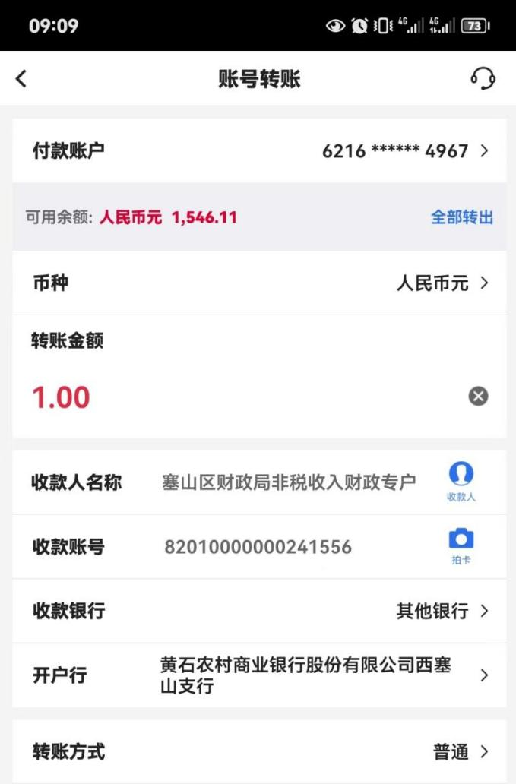
中国银行 邮政银行
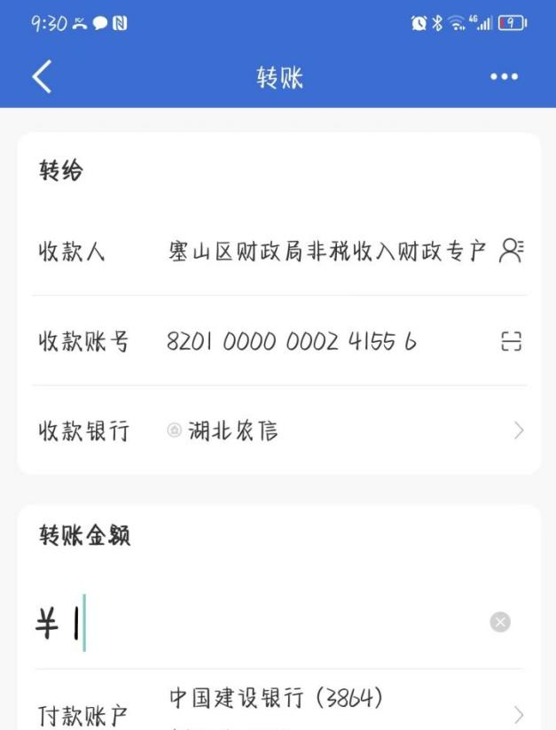
工商银行 建设银行
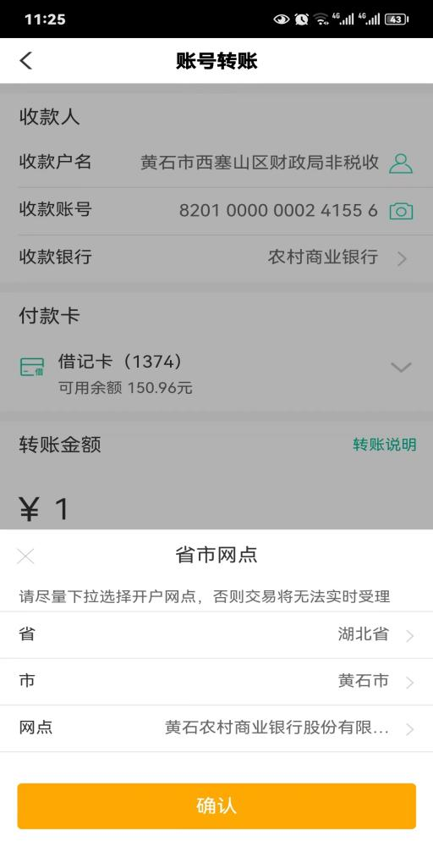
农业银行 交通银行

